**芒康县人社窗口一次性告知书**

**补办社保卡流程图**

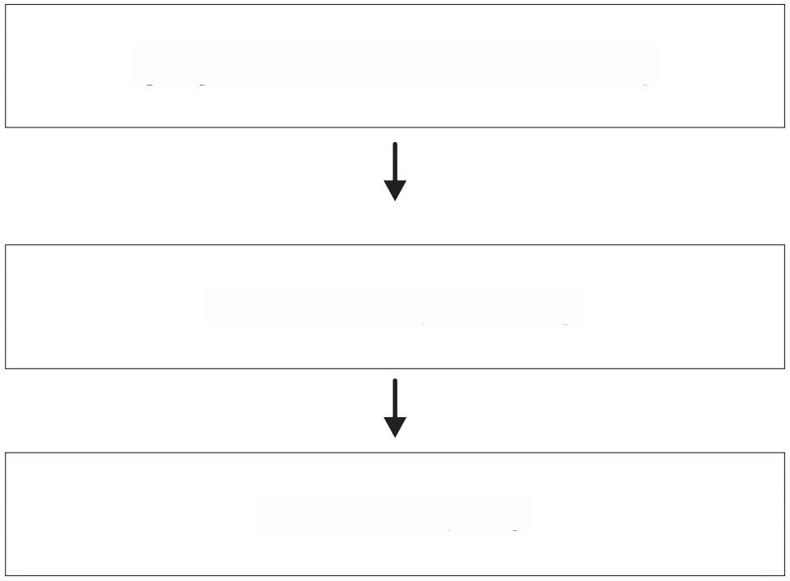

**拿身份证原件或户口薄原件**

**农业银行注销原社保卡**

**农业银行重新制卡**

**新增社保卡流程图**

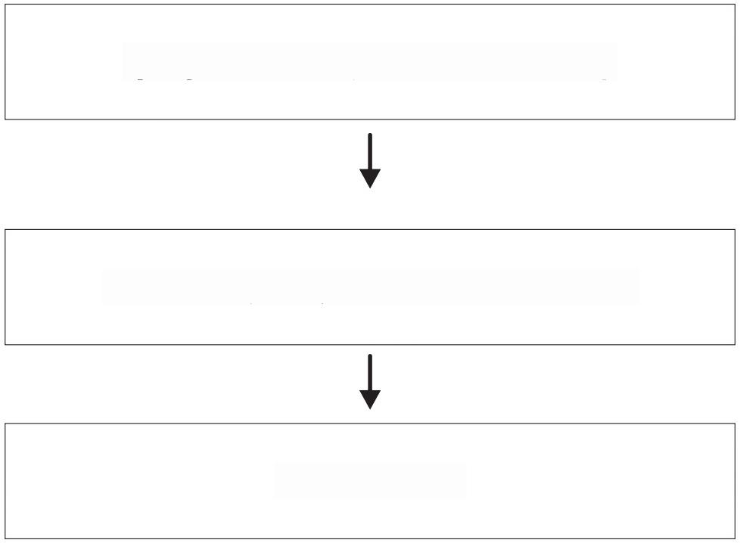

**拿身份证原件或户口薄原件**

**芒康县政务服务中心20号窗口采集**

**农业银行制卡**

**出具社保卡姓名及身份证号错误证明流程图**

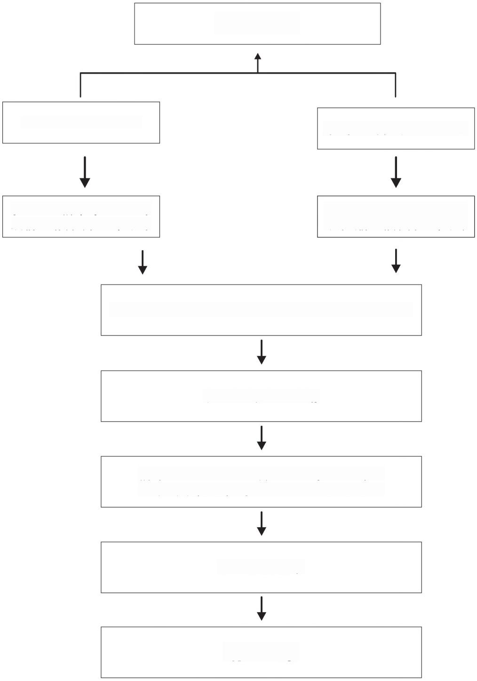**开** **始**

**年满16周岁以上成年人** **未满16周岁以下成年人**

参保人员携带身份证原件 及信息错误的社保卡原件

**监护人员携带户口本、身份证** **原件及信息错误的社保卡原件**

**前往芒康县政务服务中心20号窗口办理口头挂失**

**农业银行办理注销**

携带证明和信息错误的社保卡原件前往 芒康县政务服务中心20号窗口更改信息

**农业银行制卡**

**结** **束**